Qestions TP1 :

Ouvrez index.html. Que contient le <body> ? Lien avec le CSR ?
React va injecter toute l’application.
Le script charge main.tsx, qui monte <App /> dans #root.
Dans CSR, le serveur envoie une page HTML presque vide apres JS construit toute l’interface dans le navigateur

Quelle différence entre des données en dur dans le code et une API REST ?
Données en dur : pas dynamiques et pas partagées par contre API REST: Données dynamiques, Possibilité POST / PUT / DELETE, Données modifiables sans toucher au code
Pourquoi className au lieu de class en JSX ?
Class est un mot réservé en JavaScript utilisé pour définir une classe ES6, le JSX est du JavaScript + HTML
Donc on ne peut pas utiliser class comme attribut
React utilise donc className pour éviter le conflit

Pourquoi key={p.id} est obligatoire dans .map() ? Que se passe-t-il avec l’index ?
React doit identifier chaque élément d’une liste.
React utilise la key pour : comparer l’ancien et le nouveau DOM, optimiser le rendu, éviter les bugs
Q1 : Combien de fois le useEffect s’exécute-t-il ? Pourquoi ?
Une seule fois : Parce que le tableau des dépendances est vide

Q2 : Arrêtez json-server (Ctrl+C) et rechargez. Que se passe-t-il ?
Erreur dans la console et fetch échoue
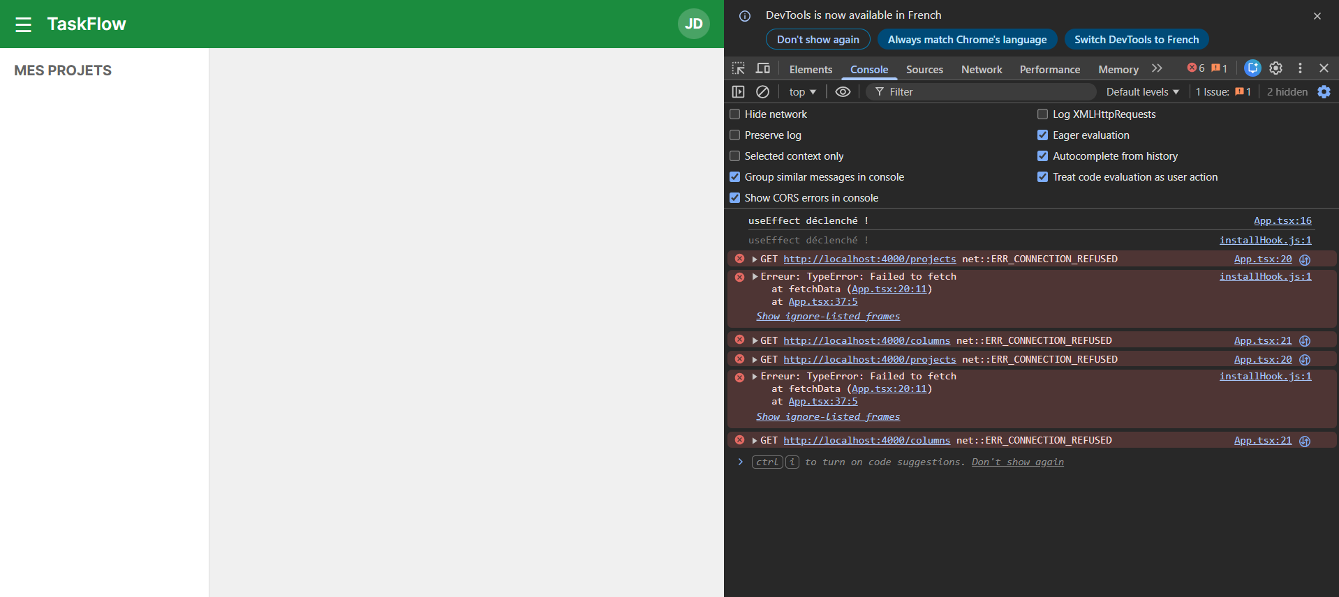

Q3 : Ouvrez Network (F12). Voyez-vous les requêtes vers localhost:4000 ? Code HTTP ?
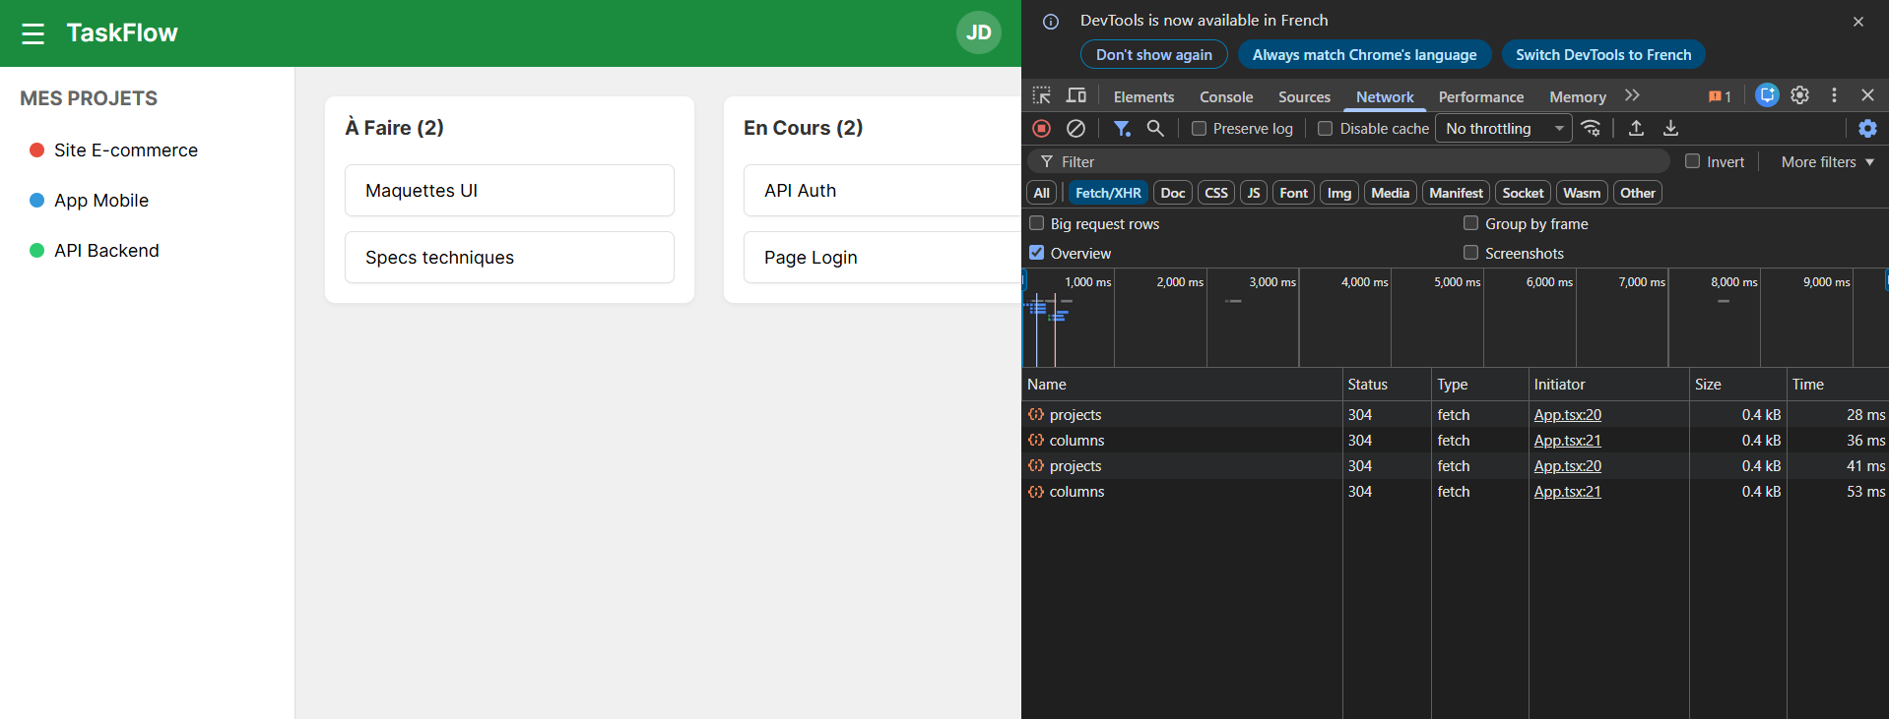
Q4 : Les nouvelles données s’affichent ? Décrivez le cycle complet.
Oui si je modifie db.json et recharge la page
- db.json modifier
- json-server met à jour automatiquement l’API
- recharge React
- useEffect s’exécute
- fetch() appelle localhost:4000
- Données reçues
- setProjects() / setColumns() met à jour le state
- React re-render
- Les composants reçoivent les nouvelles props
- UI mise à jour
API → State → Render → UI

Q5 : Dessinez le flux : json-server → fetch → useState → useEffect → composants → props.
db.json-->json-server (API REST)-->fetch()-->useEffect()-->useState (setProjects / setColumns)-->Re-render de App-->Props envoyées à :
→ Sidebar
→ MainContent
Affichage à l’écran

